**Конспект**

**интегрированного занятия**

**в средней группе**

**на тему: « Улитка»**

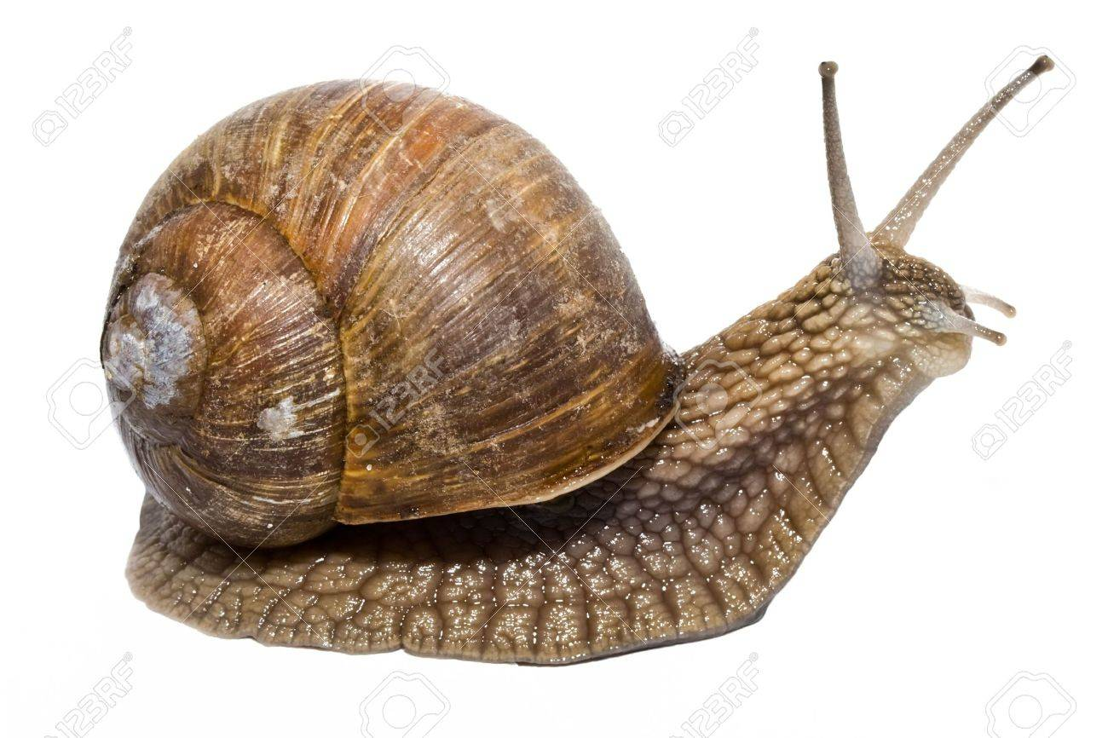

Составила: Егорова Ольга Николаевна

Ижевск,2018г.

**Тема:** «Улитка»

**Интеграция образовательных областей:**

Познавательное развитие

Речевое развитие

Художественно-эстетическое развитие

Физическое развитие

Социально-коммуникативное развитие

**Интеграция видов областей:**

Познание

Лепка

**Форма образовательной деятельности:** совместная деятельность педагога с детьми

**Цель:** Знакомство детей с улиткой, ее жизнедеятельностью, отражение представлений об улитке в лепке из пластилина.

**Задачи:**

Расширить знания детей о живой природе: познакомить с сухопутной улиткой, её особенностями и средой обитания.

Вовлекать детей в игровое и речевое взаимодействие; стимулировать словообразование имён существительных и прилагательных ( вода- влага-влаголюбивая, суша- сухопутная).

Направлять на самостоятельный выбор художественного материала для отображения, увиденного в художественном творчестве.

Закрепить умение лепить знакомые предметы, используя освоенные приёмы лепки.

Развивать память, моторику рук.

**Планируемый результат:**

Усвоение детьми знаний о жизнедеятельности улитки.

Поделка улитки, слепленная из пластилина.

**Подготовительная работа:**

Беседа на тему «Животные».

Разучивание с детьми физкультминутки.

Чтение сказки про улитку и кузнечика

**Оборудование:** иллюстрации улитки, пластмассовая улитка-игрушка в коробке на зеленой травке, 2 образца готовых улиток из пластилина, мольберт, ткань для закрытия мольберта, зелёные листочки с именами детей, пластилин, досочки, бисер, проволока, раковины виноградных улиток в мешке.

**Технические средства обучения:** магнитофон с записью

1)песенка « Я маленькая Улитка» Lena_Voronova

2)звуки природы

**План занятия:**

Вводная часть - 3 мин.

Основная часть- 15 мин.

Заключительная часть- 4 мин.

|  |  |  |  |
| --- | --- | --- | --- |
| **ЭТАПЫ ЗАНЯТИЯ** | **ХОД ЗАНЯТИЯ** |  | **ВРЕМЯ** |
| **ВВОДНАЯ ЧАСТЬ**  Организационный момент  Мотивация  Создание проблемной ситуации | *(сидим на ковре, магнитофон с аудиозаписью « Звуки природы»)*  -Ребята я хочу вам загадать *музыкальную загадку*. Но для этого закройте глаза и внимательно послушайте.  *( включаю аудиозапись «Звуки природы»)*  -Что вы услышали?  *(Ответы детей)*  -Правильно, всё это **«Звуки природы».** Природа очень богата интересными жителями. И мне очень хочется рассказать об одном из них.  А чтобы узнать кто это. Отгадайте ***загадку****.*  «Две антенны на макушке,  А сама сидит в избушке,  На себе её везёт,  Очень медленно ползёт». ( Улитка)  -Верно ребята, это улитка (достаю улитку). Очень древнее **животное.** Оно живёт на планете Земля около 500 млн. лет  -Приходилось ли вам видеть живых улиток?  *(Ответы детей)*  -Что вам известно об улитках?  *(Ответы детей)*  - Они бывают сухопутные, морские, виноградные,  аквариумные,… | ***Сидят на ковре***  Аудиозапись «звуки природы»  (1 мин.)  Улитка-игрушка | **3мин.** |
| **ОСНОВНАЯ ЧАСТЬ**  Проектирование решений проблемной ситуации, актуализация знаний, или начало выполнения действий по задачам НОД | - Я вам сегодня хочу рассказать о сухопутной улитке.  -Что значит **сухопутная**? Какая она?  *( Ответы детей)*  -Потому что она живёт на суше, земле.  -Давайте получше рассмотрим улитку.  *( переходим к мольберту где, висят иллюстрации с изображением улитки*)  - Какие части есть у улитки?  (*Ответы детей)*  - Тело и домик-**раковина**  - Тело состоит из головы и ноги. Сколько ног у улитки? (1)  (*Ответ детей)*  - Как вы думаете, как двигается улитка быстро или медленно?  *(Ответ детей)*  -Действительно, улитка движется очень медленно. Давайте все вместе скажем такие *слова:*  « Улитка, проползи немножко на своей ножке».  -Пока мы говорили, улитка успела проползти вот такое расстояние *( показ отрезка 1,5 см.)*  *-*Улитка может ползти вверх тормашками. Потому что когда улитка ползет из её ноги вытекает липкая жидкость, которая помогает улитке двигаться и не падать.  -А что на голове у улитки вы видите?  *(Ответы детей)*  -**Рожки.**  -Сколько их?  *(Ответы детей)*  -Две пары разной длины. Одна маленькая пара - это усики, которыми улитка нюхает. Вторая большая пара - это глаза.  - Некоторые дети любят ткнуть улитку и смотреть, как она спрячет рожки. Никогда так не делайте. Никому не может нравиться, если ему тычут в глаза.  -Что на спине у улитки?  *(Ответы детей)*  -Домик - раковина. Если улитку потревожить, она скрывается в раковине.  -Но такой домик легко очень сломать, если наступить на него ногой. Не стоит этого делать, я думаю ни одному ребенку не понравится, если на его дом наступит своей ногой какой-нибудь великан и раздавит его.  Посмотрите на рисунок раковины, как спиралька. Давайте попробуем в воздухе нарисовать.  -Чем питается улитка?  *( Ответы детей)*  -Улитка – **травоядное животное**.  -Как вы понимаете травоядная?  (*Ответы детей)*  - Травоядная значит, питается травой, растениями.  -Как вы думаете, что она больше предпочитает солнце или дождик?  (*Ответы детей)*  Улитка - **влаголюбивая**. Что значит влаголюбивая?  *(Ответы детей)*  Любит влагу, когда вокруг сыро. Когда на неё капает дождик, она тянется, вытягивает рожки. В сухую погоду прячется под камнями, в тени растений или в сыром мху.  Кушать выходит ночью. А день проводит, спрятавшись в свою раковину.  -А где же зимой бывает улитка?  *(Ответы детей)*  Осенью, когда на улице становится прохладно, улитки закапываются в почву на зимовку. Весной, когда потеплеет, пробуждаются и покидают своё зимнее убежище  -Есть ли у улитки враги?  *(Ответы детей)*  -У улиток и без человека достаточно много врагов: ежи, мыши, хищные насекомые(жуки, сверчки), лягушки, жабы, птицы, ящерицы.  -Садитесь за стол, я предлагаю вам поиграть с улиточкой.  **Физ.минутка**  Одна из рук - «цветочек». Она стоит на столе, опираясь на локоть. Пальцы полусогнуты, растопырены. Ладошка –чашечка цветка. Вторая рука - улитка. Большой, средний и безымянный палец соприкасаются кончиками. Указательный и мизинец вытянуты вперед – рога улитки.  « Вот улиточка ползет.  Потихонечку вперёд.  На цветочек заползёт, лепесточки погрызёт.  Рожки в голову втянула, в домик спряталась,  заснула».  -А давайте сегодня слепим улитке подружек.  -Для этого понадобится 2 куска пластилина разного цвета. Из одного кусочка мы делаем туловище улитки – раскатав столбик небольшой. Другой кусок тоже раскатаем в столбик длинный и свернем его спиралью - получился домик. Соединяем туловище и домик. Чего не хватает улитке? Рожек. Добавляем усики из бисера, а глазки из проволоки. Молодцы, посадите свою улитку на листочек. | ***Переход к мольберту***  Мольберт , иллюстрации с улиткой, закрыт платком  **!**  **!**  ***Переход за стол***  Образцы улиток,  Пластилин,  Доски для лепки,    Бисер,  Проволока,  Листики с именами | 15 мин. |
| **ЗАКЛЮЧИТЕЛЬНАЯ ЧАСТЬ** | -Я предлагаю вам поиграть в игру « Слова». Я буду называть слова, а вы подумайте, какие из них подходят улитке. Если подходит – хлопаем, если нет – топаем.  Влаголюбивая  Сухопутная  Насекомое  Животное  Травоядная  Жало  Рожки  Крылья  Быстрая  Медленная  Шумная  Тихая  -Улитке вы очень понравились и на прощание она хотела вам спеть **песенку** и подарить раковины, может вы еще захотите слепить подружку - улитке.  При желании дети могут слепить тело улитки и одеть домик-раковину. | Аудиозапись « Я маленькая улитка» Lena_Voronova  ( 3мин.)  Раковины в мешочке. | 4 мин. |

**Наш результат:**

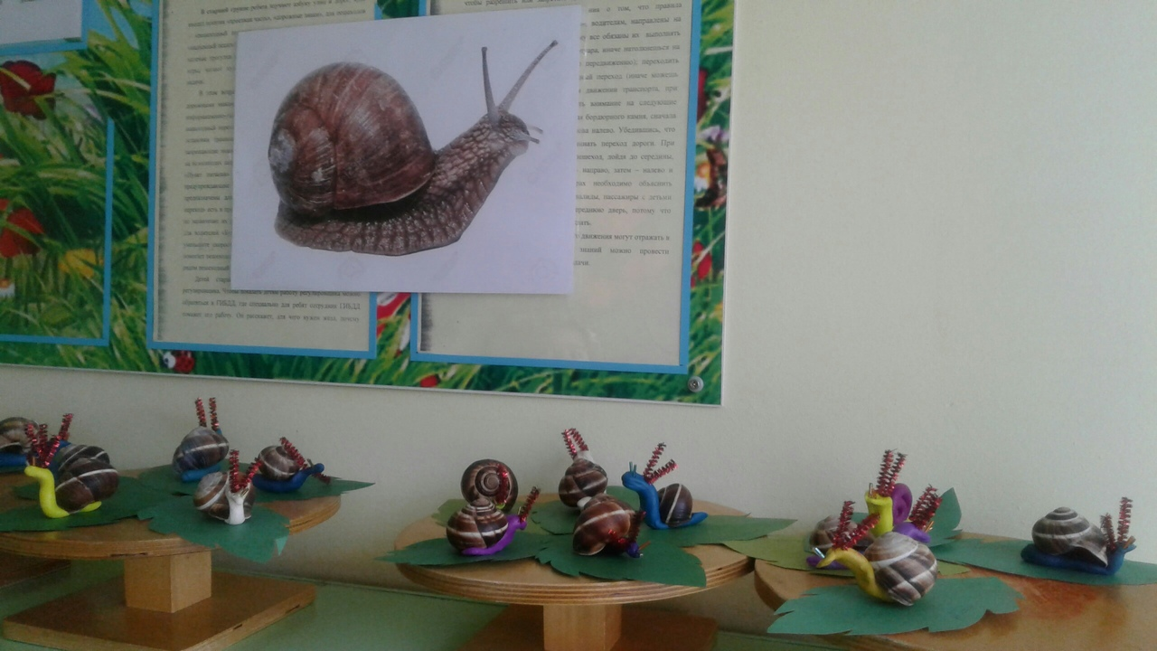

**Сказка про улитку и кузнечика**

На лесной полянке возле озера жила-была Улитка. У Улитки был уютный домик-раковина, который она всегда носила на себе, куда бы ни отправлялась. Может потому что домик был слишком тяжелый, а может, улитка просто не любила спешить, но она всегда двигалась очень очень медленно. На этой же полянке жил шустрый зеленый кузнечик. Целый день он без устали прыгал и скакал, торопился везде и всюду успеть. Кузнечик часто смеялся над улиткой: «Какая ты медленная, еле тащишься, — говорил он, — так ты никогда ничего не успеешь!». Улитка лишь качала головой и отвечала: «Кузнечик, кузнечик, разве ты не знаешь, что говорят, тише едешь – дальше будешь. Я никогда не тороплюсь, но всегда вовремя успеваю, так как выхожу заранее». Но кузнечик ее не слушал.

Одним теплым весенним деньком улитка медленно ползла по тропинке по своим улиточным делам, мимо нее быстро проскакал кузнечик, он торопился в гости с своему другу. Вдруг он остановился, повернулся к улитке и сказал: «Опять ты еле-еле ползешь!». Улитка посмотрела на кузнечика и произнесла: «Осторожно, кузнечик, торопись медленнее. Лучше вспомни, что я тебе говорила». Но кузнечик лишь рассмеялся в ответ и поскакал дальше. Он подумал, что ему надо очень спешить, он и так уже почти опоздал. Кузнечик скакал так быстро, что у него не было времени смотреть под ноги. Вот поэтому он и не заметил веточку, которая лежала перед ним на тропинке. Он споткнулся об нее и упал на землю. У него сильно болела ножка, и он даже не смог встать. Кузнечик очень расстроился, даже заплакал. В это время и приползла наша Улитка. Она сразу все поняла и предположила, что он, видимо, сломал ножку. «Надо отнести тебя к лесному доктору, господину Богомолу», — сказала она. Улитка сорвала листочек подорожника, помогла кузнечику на него взобраться, а потом прицепила листочек к своему дома и медленно потащила кузнечика по дорожке. Теперь Кузнечик больше не смеялся над Улиткой. Господин Богомол осмотрел Кузнечика и сказал, что сможет вылечить его ножку, но для этого Кузнечику нужно будет несколько дней провести у него в Лесной Больнице.

Как-то утром Улитка услышала, что кто-то стучит по ее домику-раковине. Улитка открыла дверь и увидела на Пороге Кузнечика, который держал огромную ягоду земляники. «Я пришел поблагодарить тебя, Улитка, — сказал Кузнечик, — и еще, попросить прощение за то, что смеялся над тобой. Ты была права. Я же тебя и слушать не хотел. А это тебе». С этими словами Кузнечик протянул землянику Улитке. Улитка улыбнулась и ответила: «Я совсем на тебя не обижаюсь. Главное, что твоя ножка в порядке, а ты все понял».

Вот такая сказка про Улитку и Кузнечика, который теперь торопится очень осторожно.

**Используемая иллюстрация:**



